实验六 微 控 制 器 实 验
一、实验目的
1 、 掌 握 时 序 信 号 发 生 电 路 组 成 原 理 。
2 、 掌 握 微 程 序 控 制 器 的 设 计 思 想 和 组 成 原 理 。
3 、 掌 握 微 程 序 的 编 制 、 写 入 ， 观 察 微 程 序 的 运 行 。
二、实验设备
- DVCC系列计算机组成原理实验系统 。
- 主要模块：
  - 运算器模块（包含两片 74LS181，两片 74LS273 寄存器 DR1/DR2） 。
  - 数据输入模块（8位数据开关 KD0~KD7） 。
  - 数据总线显示模块（LZD0~LZD7） 。
- 排线及导线若干。

三、实验内容
1 、 实 验 原 理
实 验 所 用 的 时 序 电 路 原 理 如 图 3 — 6所 示 ,可 产 生 4个 等 间 隔 的 时 序 信 号 TS 1 ～ TS4 ，其 中 SP 为 时 钟 信 号 ， 由 实 验 机 上 时 钟 源 提 供 ，可 产 生 频 率 及 脉 宽 可 调 的 方 波 信 号 。学 生 可 根 据 实 验 要 求 自 行 选 择 方 波 信 号 的 频 率 及 脉 宽 。 为 了 便 于 控 制 程 序 的 运 行 ， 时 序 电 路 发 生 器 设 计 了 一 个 启 停 控 制 触 发 器
UN 1B ，使 TS 1 ～ TS4信 号 输 出 可 控 。 图 中 “ 运 行 方 式 ”、 “ 运 行 控 制 ”、 “ 启
动 运 行 ” 三 个 信 号 分 别 是 来 自 实 验 机 上 三 个 开 关 。 当 “ 运 行 控 制 ” 开 关 置
为 “ 运 行 ” ， “ 运 行 方 式 ” 开 关 置 为 “ 连 续 ” 时 ， 一 旦 按 下 “ 启 动 运 行 ”
开 关 ， 运 行 触 发 器 UN 1B 的 输 出 QT 一 直 处 于 “ 1 ” 状 态 ， 因 此 时 序 信 号 TS 1～
TS4将 周 而 复 始 地 发 送 出 去 ； 当 “ 运 行 控 制 ” 开 关 置 为 “ 运 行 ” ， “ 运 行 方
式 ” 开 关 置 为 “ 单 步 ” 时 ， 一 旦 按 下 “ 启 动 运 行 ” 开 关 ， 机 器 便 处 于 单 步 运 行 状 态 ， 即 此 时 只 发 送 一 个 CPU周 期 的 时 序 信 号 就 停 机 。 利 用 单 步 方 式 ， 每 次 只 运 行 一 条 微 指 令 ， 停 机 后 可 以 观 察 微 指 令 的 代 码 和 当 前 微 指 令 的 执 行 结 果 。 另 外 ， 当 实 验 机 连 续 运 行 时 ， 如 果 “ 运 行 方 式 ” 开 关 置 “ 单 步 ” 位 置 ， 也 会 使 实 验 机 停 机 。
2 、 微 程 序 控 制 电 路 与 微 指 令 格 式
⑴ 微 程 序 控 制 电 路 微 程 序 控 制 器 的 组 成 见 图 3 － 7 ， 其 中 控 制 存 储 器 采 用 3片 E2 PROM
28 16 芯 片 ，具 有 掉 电 保 护 功 能 ，微 命 令 寄 存 器 18位 ，用 两 片 8D触 发 器 74LS2 7 3 （ U2 3 、 U24 ） 和 一 片 4D触 发 器 74LS 1 7 5（ U2 7 ） 组 成 。 微 地 址 寄 存 器 6位 ， 用 三 片 正 沿 触 发 的 双 D触 发 器 74LS74（ U 14 ～ U 16 ） 组 成 ， 它 们 带 有 清 “ 0 ” 端 和 预 置 端 。 在 不 判 别 测 试 的 情 况 下 ， T2 时 刻 打 入 微 地 址 寄 存 器 的 内 容 即 为 下 一 条 微 指 令 地 址 。 当 T4 时 刻 进 行 测 试 判 别 时 ， 转 移 逻 辑 满 足 条 件 后 输 出 的 负 脉 冲 通 过 强 置 端 将 某 一 触 发 器 置 为 “ 1 ” 状 态 ， 完 成 地 址 修 改 。
在 该 实 验 电 路 中 设 有 一 个 编 程 开 关 ， 它 具 有 三 种 状 态 ： 写 入 、 读 出 、 运 行 。 当 处 于 “ 写 ” 状 态 时 ， 学 生 根 据 微 地 址 和 微 指 令 格 式 将 微 指 令 二 进 制 代 码 写 入 到 控 制 存 储 器 28 16 中 。 当 处 于 “ 读 ” 时 ， 可 以 对 写 入 控 制 存 储 器 中 的 二 进 制 代 码 进 行 验 证 ， 从 而 可 以 判 断 写 入 的 二 进 制 代 码 是 否 正 确 。
当 处 于 “ 运 行 ” 状 态 时 ， 只 要 给 出 微 程 序 的 入 口 微 地 址 ， 则 可 根 据 微 程 序 流 程 图 自 动 执 行 微 程 序 。 图 中 微 地 址 寄 存 器 输 出 端 增 加 了 一 组 三 态 门
（ U 12 ） ， 目 的 是 隔 离 触 发 器 的 输 出 ， 增 加 抗 干 扰 能 力 ， 并 用 来 驱 动 微 地 址 显 示 灯 。
⑵ 微 指 令 格 式
微 指 令 长 共 24位 ， 其 控 制 位 顺 序 如 下 ：
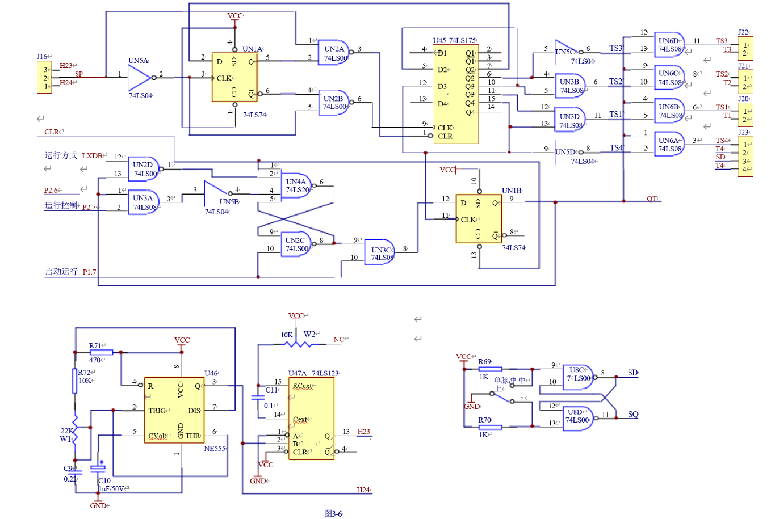
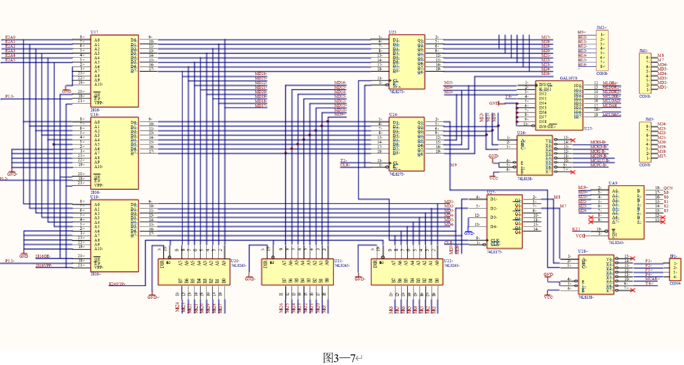
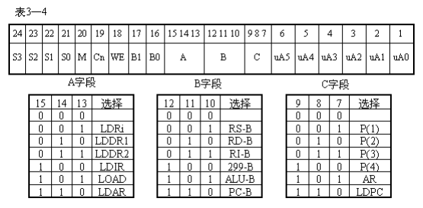

其 中 UA5～ UA0 为 6位 的 后 续 微 地 址 ， A、B、C 三 个 译 码 字 段 ， 分 别 由 三 组 译 码 控 制 电 路 译 码 产 生 各 控 制 信 号 。 C字 段 中 的 P（ 1）～ P（ 4）是 四 个 测 试 字 位 。 其 功 能 是 根 据 机 器 指 令 及 相 应 微 代 码 进 行 译 码 ， 使 微 程 序 转 入 相 应 的 微 地 址 入 口 ， 从 而 实 现 微 程 序 的 顺 序 、 分 支 、 循 环 运 行 ， 其 原 理 如 图 3 － 8所 示 ， 图 中 I7 ～ I2 为 指 令 寄 存 器 的 第 7 ～ 2位 输 出 ， SE5～ SE 1 为 微 控 器 单 元 微 地 址 锁 存 器 的 强 置 端 输 出 。 AR 为 算 术 运 算 是 否 影 响 进 位 及 判 零 标 志 控 制 位 ， 低 电 平 有 效 。 B字 段 中 的 RSB、RDB、R IB 分 别 为 源 寄 存 器 选 通 信 号 、 目 的 寄 存 器 选 通 信 号 及 变 址 寄 存 器 选 通 信 号 ， 其 功 能 是 根 据 机 器 指 令 来 进 行 三 个 工 作 寄 存 器 R0、R 1及 R2 的 选 通 译 码 ， 其 原 理 如 图 3 － 9 ， 图 中 I0 － I4 为 指 令 寄 存 器 的 第 0 ～ 4位 ， LDR I 为 打 入 工 作 寄 存 器 信 号 的 译 码 器 使 能 控 制 位 。
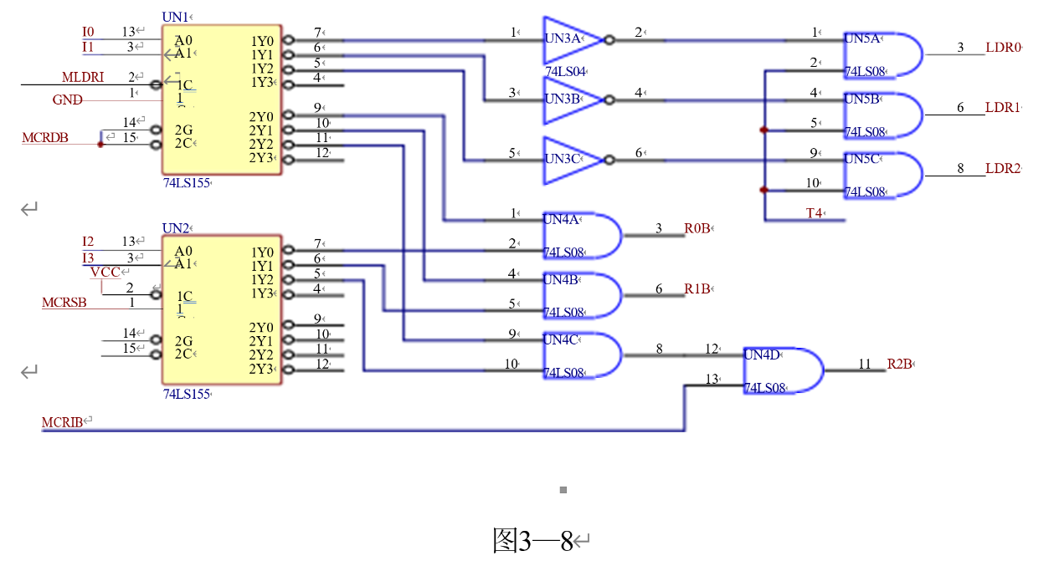
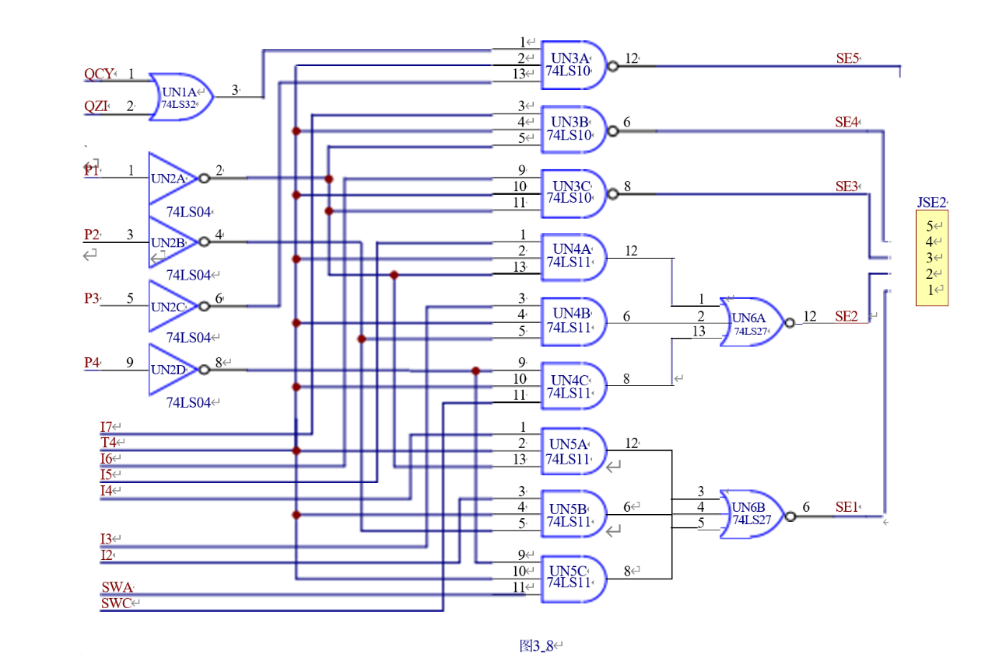
3 、 实 验 步 骤
⑴ 根 据 机 器 指 令 画 出 对 应 的 微 程 序 流 程 图 ， 如 图 3 — 10所 示 ；
⑵ 根 据 微 程 序 流 程 图 设 计 微 指 令 ， 并 按 微 指 令 格 式 转 换 成 二 进 制 代
码 ， 如 表 3 — 5所 示 。
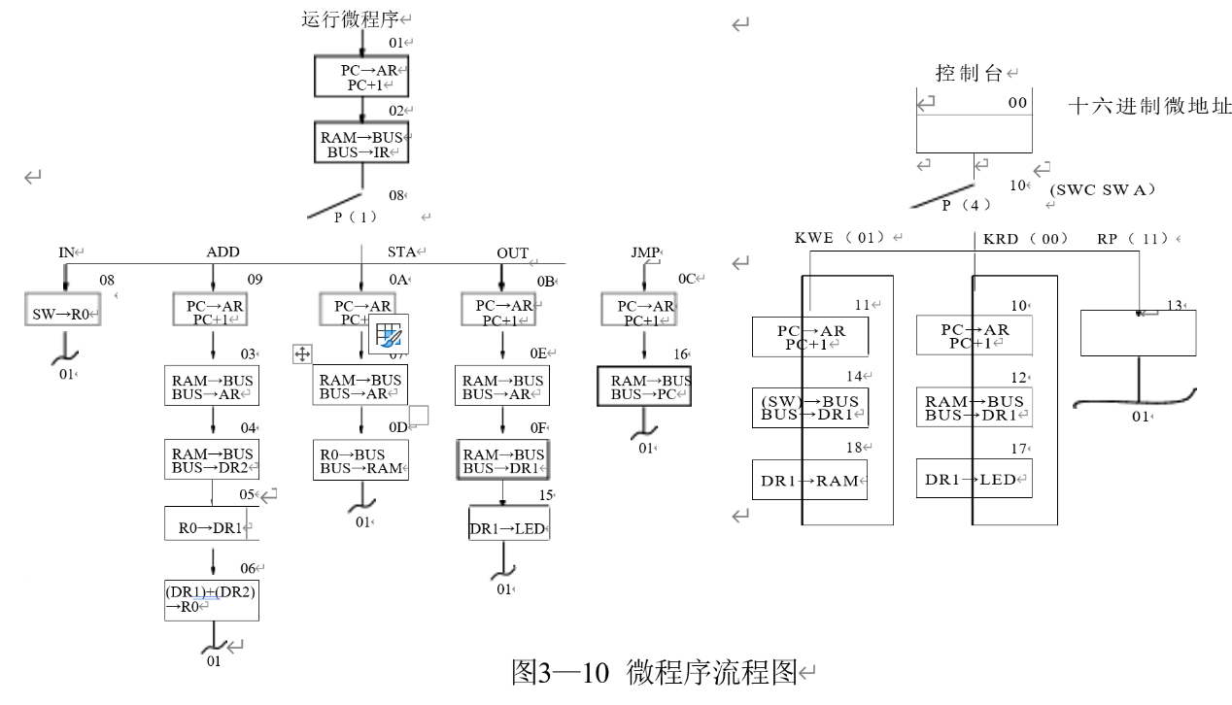
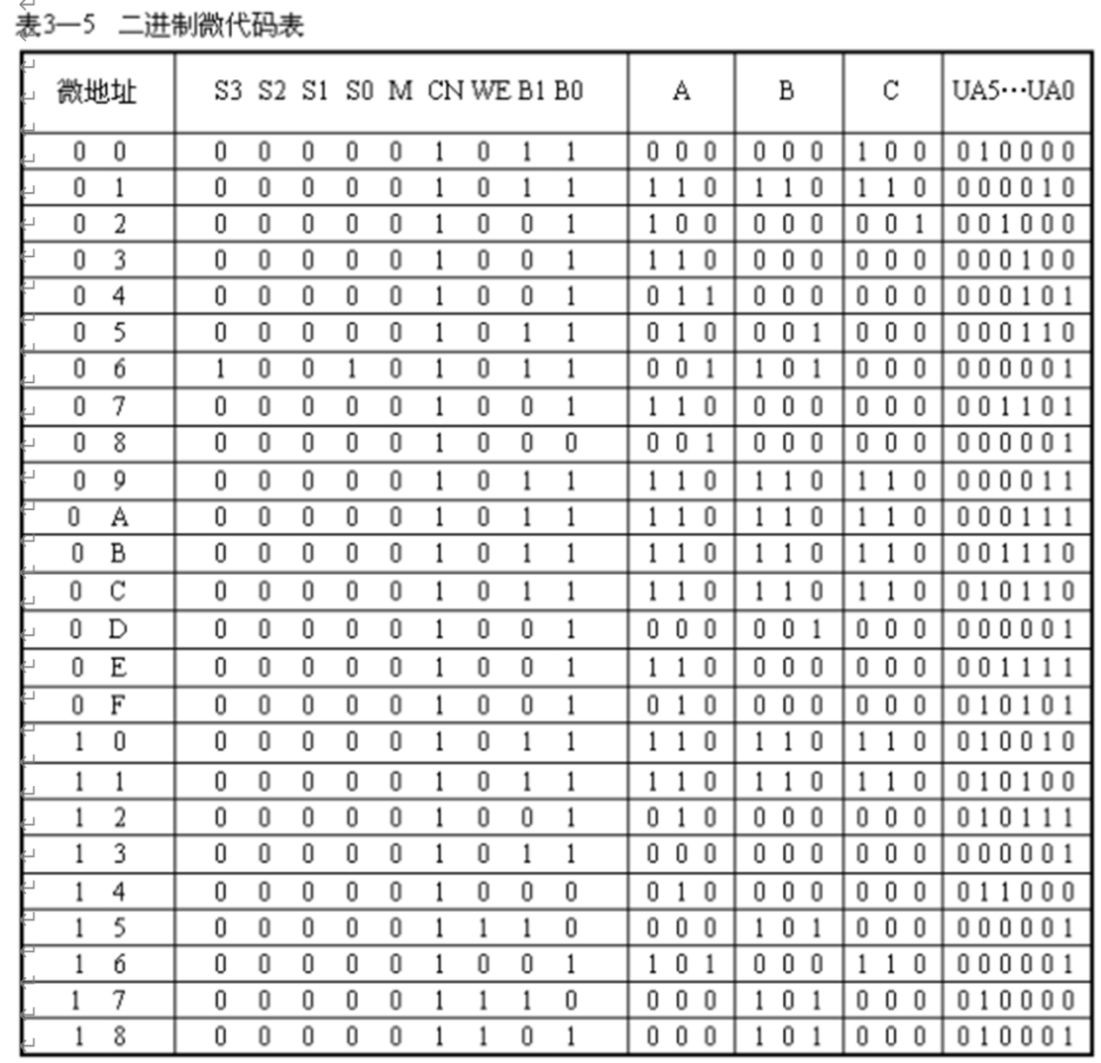
⑶ 实 验 接 线
1 、 J20 ，J21 ，J22 ，ZI2 接上短路片，
2 、JJ23 ，J24 ，J25 ，J26 接左边；
3 、J27,J28 右边；
4 、J29 不接；
5 、JA1 ，JA2 ，JA3 ，JA4 置“高阻”；
6 、JA5 置“接通”；
7 、JA8 置“微程序”
8 、JA6 置“微控”
⑷ 仔 细 查 线 无 误 后 接 通 电 源
⑸ 观 测 时 序 信 号
用 双 踪 示 波 器 （ 或 用 PC示 波 器 功 能 ） 观 察 方 波 信 号 源 的 输 出 。 方 法 如
下 ： “ 总 清 ”开 关 置 “ 1 ” , 将 “ 运 行 控 制 ”开 关 置 为 “ 运 行 ” 、 “ 运 行 方 式 ”
开 关 置 为“ 连 续 ”。按 动“ 启 动 运 行 ”开 关 ，从 示 波 器 上 可 观 察 到 TS 1（ J20）、
TS2（ J2 1 ） 、 TS 3（ J22 ） 、 TS4（ J2 3 ） 各 点 的 波 形 ， 比 较 它 们 的 相 互 关 系 ， 画 出 其 波 形 ， 并 标 注 测 量 所 得 的 脉 冲 宽 度 ， 如 下 图 3 － 1 1 。
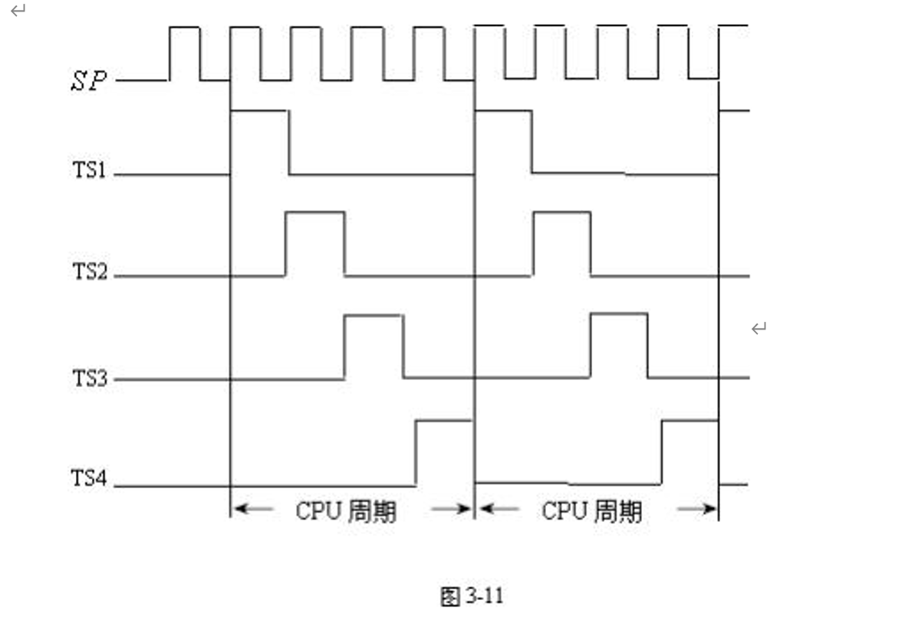

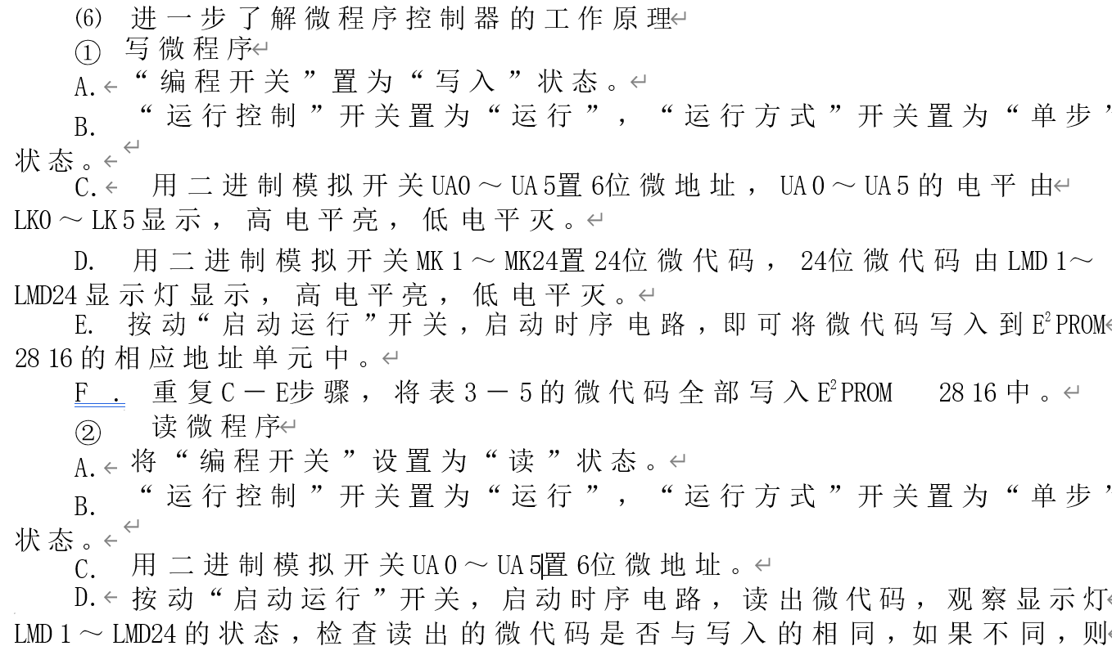
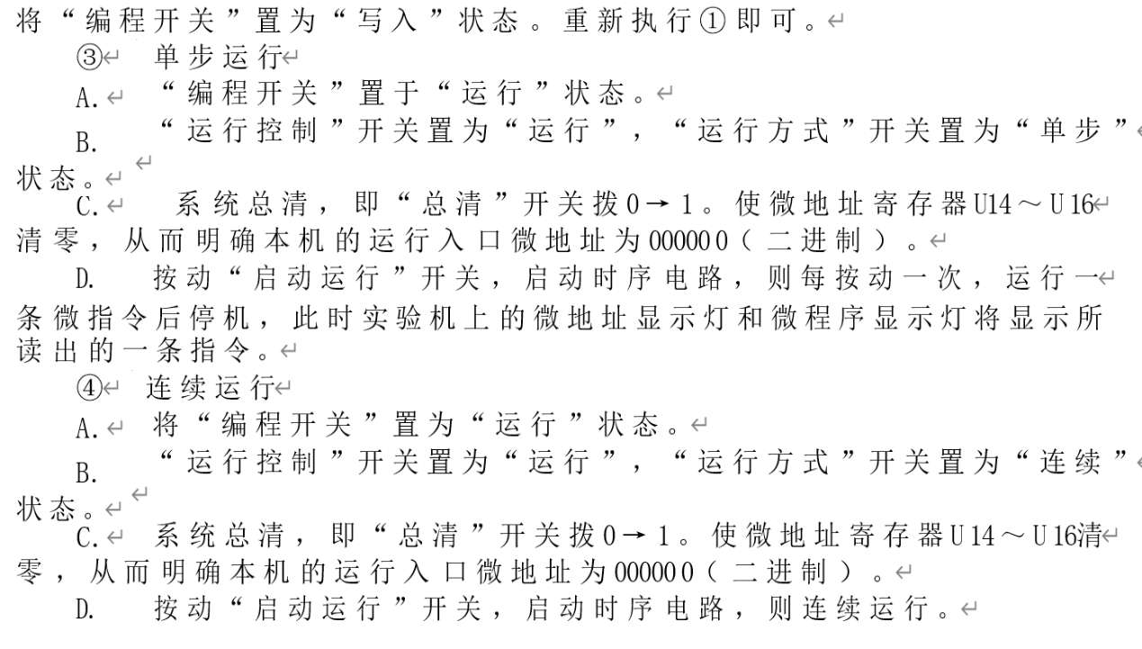

四、结果记录与分析
微地址显示的含义：实验中观察到，当微地址为00H时，LuA灯显示10H。这验证了实验箱的LuA灯并非直接连接微地址总线，而是连接控制存储器的下址字段输出端，用于指示“下一步要去哪里”。
跳转逻辑验证：从00H到02H的变化验证了计数器的顺序执行功能；从02H到 06H的突变验证了系统能根据外部输入的机器指令正确生成微程序入口地址。
故障排除：实验过程中，微地址01H的校验结果曾显示为12H。经分析发现是写入上一条指令后，未复位控制KD4的开关，导致数据叠加。重新写入低8位数据后，显示恢复为正确的02H，实验恢复正常。

